KSKPゆめごよみ風だより 12742　2024911

　　ゆめ

（〒533-00331-13-43-106）TEL06-6324-7702

**ゆめごよみだより108**

INDEX（し）

・

・

・あすなろふたばぱいんののいまとこれから

・『らなかった』

・リレーエッセイ　と

・ゆめ30

・からこんにちは！vol.10

・カンパをいただいた/のき

・

・からの

**あののから**

29も。、ののがった（はいたか？）。「ワァ～」ひっくりる。「なんだ！」とになってにつくばったまま、。…？ がった！？ そしてをした。の、ののの。

　のからにとがのようにいるに。がだか、と。そしてか？ どこが？ は！ すぐさまがこのからのまでれるか？ ひとたまりもないかも、なでにいた。

　、クラブをしており、ののがホームグランドでした。でののにためににに。のクラブメンバーとたこフェリーとを、までになくににテンに、に「かはもね」としたのはベタ。をしつつ、をためにででをの。さざないのようなを「こんな、だね」とメンバーと「はだね」とのにに、ののをしだしたそのとき、ド・ドドンとがねた！のだった。

　いつものののさんがで、「のによくががと。のもあるのでにするのであなたらもを」と、を。アッ！ が？ のからなをだ。そのときにのたちが「で！では」。そのにはのにから「がた」「」、ものにがさなかにのもにかけてくれて、にをのののフェリーに、フェリーののサポートのでのににスペースをき、には26をにが。

　でナビのTVからにはがとなで。しかしそのになるとが、のTVやラジオもことをがくはばかりのにのには…あのははと。でされたにのした、や。にどこが？ どれだけ？ がだかどこがどれだけしてる…？ がことではばかりで、のするのことやがなぎに、もうがズレていたらとはではされ、をノロノロとほどでないがやをにやっとにった。

　ののにグループホームののにのやのひびあるもののはした。は「から」ともににと、によくにものだとがいる。

　、はのの「ゆめ10」のさんからが、「なになっているががはっきりしない。ならでをきてほしい」とのををべきに。したにはを。なぜならにがをした。どこをもまでのないすさまじいにし、のが。でなでを、したででなで・のののギリギリはのではないとはが、に。あののから29、となくがこるたびにへののまずさにをえます。はどこでかが、あればです。なのがあるたびにをし、にゆめのをようにしています。ゆめをにし、からを、のとやに、もをにのをしたいといる。

より

６からにかけてにわたり、のがをしました。のは、、のごと、などです。にことは、があまりにもということです。

　ではからぐらいには、のはやトラックなどがあふれ、ののなどでがいました。またのいたるところでボランティアがあふれ、はや、をするたちのであふれていました。しかしではそのようながありません。のがでもがでとをしており、ほとんどはいます。もビルもそのままのでいました。のから「いつまでたってものがそのままなので、も」と。としてののは10がということで、まだまだどころかのようです。

　はのでにされたのがで、のさん、のさんと、にをしたや、などののとをしてきました。をしたのは、にサービスのやが、からのなしでにされました。

　すでにのがをと、「マニュアル」をしています。これはがした「の・ガイドライン」にものですが、のにできないのではないかとのが、このをするきっかけです。

　ゆめではのから、をするにいただき、どのようなをするべきか、のはどうなっているかとをしています。のでしたがどのようなにあるのかをことで、おにのでをすることができるようになりました。

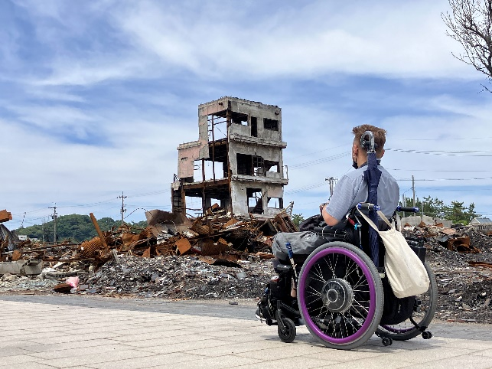　ではできませんが、ホームページやブログ、メーリングリストなどでおしますので、ください。

イベントのおせ

　ゆめであいましょう

もやります！

くわしくはチラシをごらんください！

さんのもみに！

：126（）18スタート

：ココネリホール

テーマ：であらわになったこののあやうさ

～、のはかされたのか？～

ゲスト：さん（）

：さん

マラソントークin

から№２

『のを、ができることとは…』

のをのからをうかがい、、いけることを。のしております。

：1019（）13～

：センター

：500

※20％ゆめへカンパといたします。

※もします。よろしくします。

から

**におけるあすなろふたばぱいんののいまとこれから**

**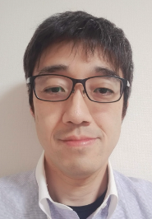　あすなろふたばぱいんの**

15よりにてとして。ので

もがしてように、４年よりあすなろふた

ばぱいんののに。にとに。

あすなろふたばぱいんのは、にて、できるやの「」をするで、や豆の・をなとしています。

がし、のもガラスがれる、トイレのが、のが、のがずれるなどのがありました。や、は、それぞれのにし、にもでした。やした、で、いつもとのでをし、がありながらもよりがどうなっているのか、のはなのかとをにくるがおられ、したいとのも。そので、やのとにのなど、できることからずつ、。していましたが、ののにはを、をで、でほっとできるになるようにした。

は14のがしていましたが、のはでした。のはもできておらず、がしたままのですが、ゆめをはじめ、のにをで、がまでにが。よりを、よりとなり、によるもしました。のもするなかで、ずつが、にはのがされました。

するなかで、のがの１つでした。の・においてはいままでのおだけでなく、ボランティアに、のイベントでのなどずつではありますがきており、のおかげでをすることができています。しかし、になどとしてのはっています。にものの、のなどはあります。だが、の「もにもどりたい。みんなと。また」のができるように、みんなとなってので、これからも、ます。

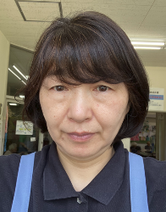

**センターみずほ**

、を。アットホームなをけています。

こののに、たくさんののに。にありがとうございます。

まさにこのはにとって「」でした。こんなにもでしたし、もちろんしたをにのもめてでした。し、し、だったらいいのにともものでした。

しかし、「」はそればかりではありませんでした。

、していたではののにいました。そんなファックス。「ゆめ」でした。をが、のはをどうもらったらいいのかもわからないで、とりあえずBOXにをままにしていました。しばらくしてのさんからをいただきました。「はどうですか？ はですか？でもください」とのになとも、すぐにはをことはできませんでした。ほんとうにこんなことあるんかな。どれくらいしてもらえるんだろう。とだったのです。

さんはしばらくしてまたをかけてくださいました。のさんとおしているうちにようやくのもできて「はいいんだ。はもらおう」とようになったのをえています。

はこのでからたくさんのをしました。のであれであれであれ、こんなににをいただき、すぐさましてくださるのは、まさに「」でした。こんなにいいばかりいるってすごい。そのとにどれだけかわかりません。にです。してみてわかったことでした。

でやをけど「」をできた、これもだったんだとようになりました。をすることもできますが、この「」もできればとのをいただきました。

さまのに。はにています。

**リレーエッセイ　と**

**なを**

****NPO。のに、で

のや（のきょうされん）のに

。30で。そのは、NGOのでのに。

は、フォーラム、きょうされん。

◆と

　にたびにことがある。キーワードにえば、「」と「」。とは、いずれのにもつきまとうなであり、とはごとののである。このことは、この30のをみてもだ。（199517）、（201111）、（201614・）、そしての（2024）とが、しているのは、おびただしいのをことであり、・にのとなをことである。

　で、（）をことができる。ので、、、、・とことができよう。には、の、（）、などもくる。が、やをにあたっては、とりあえずは「」のからっていっていいのではなかろうか。

◆

　もうことがある。をはじめとするにやのである。いずれのも見栄えはいい。ただし、いつものはのである。で、が。「はいいが」ともいいのかもしれない。

　、でとされたのは、・のであり、やのためのがほとんどしなかったことだ。やのあいだからくるのは、「がしまった」（、ななど）「だった」などである。いずれもフレーズである。そもそも、をとするは、「との」なのである。フレーズは、のをしているようなものだ。

　は、かねがね「はをかよりも、がつくるかが」としてきた。もしかり。はである。のやのに、や、それににのあるをいるをことである。ののは、のでべきである。はよくなくとも、でのこもったがに。

◆２でなくに

　、「と」にして、からになっていることをする。は、「のはの」をにことである。このは、のに、のよりされたものだ。おかしなかもしれないが、のもも「」でなければならない。「の」に、「と」のをことができよう。ながら、はの「２の」について、をていない。

　は、「」をすることだ。のは「を」であり、に「」は、へのえにもつながる。やをみるのもいい、をるのもいい、からをのもいい、なとディスカッションするのもいい、ながあるはずである。

　は、ののあるををることである。がでための（、）がほど、やにがことがわかってきている。のととをつなげるがとなる。

◆にな

　フォーラム（JDF）はにおいても、にをなど、「」のをした。じっくりといきたい。、のは、にがされていることだ。のやのニーズをベースに、ゆめやを、とのはなにっているように。なにをかけていくことにのともさせていきたい。

**■ゆめ**

2025()は、から30、ゆめ30を。のをため、、のとしてされていたにのをいただきます。

**ののをに**

ゆめね。のはになり　　　　　ました。は、19でをしました。、ののにいて、しました。のでいてがで、があり、でをことができず、にもらいました。なので、からに、すぐにできたことはと。のはエレベーターがまり、３くらいにというを、のはのにいるはとしました。

がことはトイレでした。トイレがで、をしているわけもなく、トイレをするのに、のガレージのにポータブルトイレをでにもらい、トイレをしてでした。

　はで、にはおらず、とに。には、のにさせてもらいました。のもバリアフリーではなく、ももしました。にあるというがにとしてをしてくれるということを、にさせてもらいました。そこで、のとをしました。

　から100のがくれて、に。ただ、ではせっかくにボランティアがいくことので、のがでした。してくれるがなでした。たくさんのに、また、ゆめのもを、しています。そのがなかったらをことがにだったと。

　、にのがきて、がどうなっているのかもされず、しています。ゆめもなどしてのもしているといます。かがあればくれるゆめにはにしかありません。、やに、でもをがあると。また、ゆめにはいただけるとといます。

　やはしないにます。のがだといるので、はでしていて、あまりがないのですが、みんなのをようにといます。

**ゆめ30イベント　のらせ**

：20255(日)

：　たかつガーデン８F

※は、ゆめごよみ109にてせいたします。

※のをのはがとなりましたのでください。

**■からこんにちはvol.10**

にはより、「」や「」でのがになってきます。そこで、いざ、がしたときに「」でしてくださるをすることにしました。それが「ゆめ」です。

「ゆめ」のみなさんからのをかねたをするシリーズ！

**センター マツサクぐる～ぷ（）**

たちマツサクぐる～ぷは、1983に**の・・を・する**づくりをめざしてスタートしました。あれからもう40…。なハンディをもつにとっては、まだまだできるも、のをことものことではありません。それらのに、ありとあらゆるをし、のにかかわらずたちとともに、ののとのにしています。

　ゆめのはのです。からはながでのをいましたが、マツサクはができるとしてのなのでを。のも、のでカンパを。

　のでもそうですが、でののはにだと。いすでので、のへしています。そのにはのもあるのですが、すりがためへのにとを。のでもながあり、をあげるもなるがありますが、あらゆるにこれからもあきらめずをならないといます。

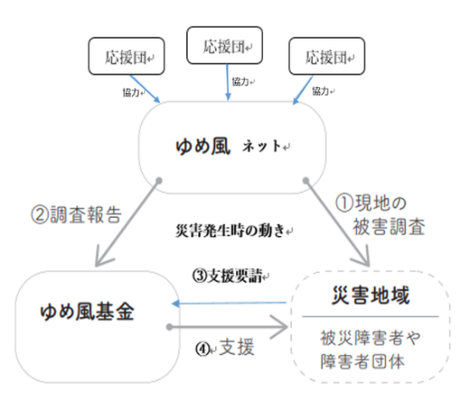**■ゆめ　107の（）**

しましたのにがありました。

はこちらになります。

ゆめネットとは

ゆめのとなり、に

いただくことができます（2000）。

をとしています。

がは、のをいただき、ゆめからのごをすることもあります。

とは

にゆめネットのになどのいただきます。

**■カンパを　2024/03-2024/06**

**から、たくさんのやのよりいただいております。よりいたします。**

1/13 の（）

1/15 せんバレーボール（）

1/17 シンフォニー（）

1/18 こころの（）

2/6 センター（）

2/18 こころの（）

3/1 あんとふる（）

3/1 サポートセンターわかくさ（）

3/4 ソーシャルアクション・パートナーシップ（）

3/4 （さいたま）

3/4 ピープルファースト（）

3/5 レディスホスピタル（）

3/6 ゆずりはの（）

3/6 （）

3/6 のをえるサポートネットワーク（）

3/7 のまちづくりの（）

3/10 ゆずりは（）

3/12 ガチャバンともに（）

3/12ここの（）

3/12 ハートフルの（）

3/14 ABC（）

3/15 （）

3/15 イーハートーブ（さいたま）

3/15 をのトライアングル（）

3/18 こころの（）

3/18 ゆっこ（）

3/18 サークル（）

3/19 JDSバンビーナの（）

3/19 センター21（ふじみ）

3/19 （）

3/21 みたかかどセンター（）

3/25 （）

3/25 （）

3/26 ピアサポートみえ（）

3/26 CILBeすけっと（）

3/26 をへ（）

3/26 （）

3/27 CILひこうせん（）

3/27 パーソナルサポートひらかた（）

3/27 きたのセンターぱお（）

3/29 サポートセンター（）

3/29 かまくら・ネット（）

4/1 の（）

4/3 クッキープロジェクト（さいたま）

4/4 あんとふる（）

4/5 センターあゆみ（）

4/8 アルビーノとに（さいたま）

4/9 ひびき（）

4/10 （）

4/15 （）

4/15 ステップワン（）

4/16 （）

4/16 （）

4/18 こころの（）

4/19 センター・いこらー（）

4/22 がい（）

4/23 みたかかどセンター（）

4/25 （）

4/25 ぶったぁ（）

4/25 CILくにたちセンター（）

4/26 の（）

4/26 いちごの（）

4/27 （）

4/30 センター21（ふじみ）

4/30 の　・・（）

4/30 ボランティア　（）

5/8 プレイパーク（）

5/9 キリストセンター（）

5/15 スマイルウオーキング（）

5/16 （）

5/18 ひなたぼっこ（）

5/18 こころの（）

5/20 ふくてっく（）

5/20 みたかかどセンター（）

5/20 がい（）

5/21 を（）

5/21 FDM Tokyo（）

5/22 FDM Tokyo（）

5/22 あじゃ　がじまる　あじゃこども（）

5/24 をに「」のとをめざす（）

5/30 （）

6/3 をつなぐ（）

6/3 ネットワーク（）

6/3 なきタコ（）

6/3 ここの（）

6/3 の（）

6/4 の（）

6/10 プラスwe（）

6/11 さんりく・こすもす（）

6/12 チャレンジド（）

6/13 をつなぐの（）

6/14 すくすく（）

6/17 ビーポップ（さいたま)

6/17 ひまわり（）

6/17 ひらのひまわり（）

6/18 デフサポートおおさか（）

6/19 およりラボ（）

6/21 ABC（）

6/22 （）

6/24 かたつむり（）

6/24 （）

6/26 センターぽぽろ（）

6/26 みたかかどセンター（）

6/27 （さいたま）

6/27 のチェンバロの（）

**■のき2024/4～6**

**20244から6のをします。**

：　：　1/9よりに

4　おおさかネットワーク（OSN）

410

413　カンパ

418

422　CILだんない

424

51　OSN

57　ゆめごよみ107

59

518　フォーラム

5　CILいわき

530

62

63　、OSN

65　OSN

65　ゆめごよみ107

67

68～11

615～18

6

6

622

6

624～26

**そよ、つむじ、おろしからのり/2024.4-2024.6**

▼いつもにかけていますしています（）

▼のに（）

▼いらない！ のを！ （）

▼への（さいたま）

▼はではなく。ですがにっていただけるところに（）

▼の、をののがです。下さい（）

▼のの・がすすみますように（）

▼ずつですがのの（）

▼２にコロナで、のがところ、もられなくなりました。もかもしれないと（）

▼なので、プレゼントをもらうだけでした、からかことができればとささやかですがいたします（）

▼のののにバザーとコンサートをです（）

▼にをことができました。そのをこめて（）

▼がにのになっているを№106たよりで、をと。さんのあるでしたね。さみしいです（）

▼でのにします。もどうかくださいませ（）

▼が。ですが（）

▼ゆめネットでです。よろしくします（）

▼のになればです（）

▼とパレスチナのにわずかですがカンパします（）

▼、になります。ですがください（）

▼があるにのを、が（）

▼へがといっていいすすんでいません（）

▼ガザの（）

▼それでもははず（）

▼にばかりですがをさせていただきます。いたします（）

▼に、なんとかがようになって（）

▼おはです！ ですが、さいなところへ～！！（）

▼でがあります。こそを（）

▼をな！ ！（）

▼はもっとがなすべきです。わずかですがです（）

▼からのといております。お（）

▼のされたよりもへのをするにできません（）

▼93才のです。（）

▼ゆめごよみだより№107をよみ、もがもつをのを（）

▼ことしかできませんが、ガザののにています、とどうかによう（）

**■**

▼ゆめのさんが4にされました（61）。NHKラジオ「にる」キャスターを11された、ゆめスタッフとして（、をはじめ）なさいました。よりをいたします。▼やによってはでをず、パレスチナのガザでもがいるたちがいます。ゆめではとにガザののためにピースウィンズジャパンををしました。のをYouTubeでごいただけます。ゆめホームページのトップページほどのをください。

ゆめのＳＮＳやウェブサイト